**Доклад**

**Вградени системи**

**1.**Вградена система е специално проектирана система, при която компютърът е вграден в самото устройство, което управлява.

**2.** Микроконтролерът (*MCU*) е едночипова система, съчетаваща в себе си микропроцесор, тактов генератор, оперативна памет и програмируеми входно-изходни устройства.

**3.**

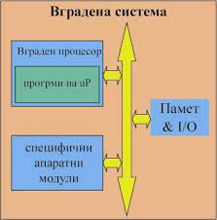

**4.**

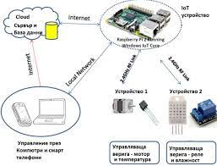

* ***5.*** *пример за самостоятелна вградена система: Пералня*
* *примери за много вградени системи в една вграждаща система: Автомобил,Система за за домашно кино.*
* *пример за самостоятелна система: Мрежови рутер*

***6.*** *Електрониката е инженерна наука, чиято цел е ползването за полезни цели на контролирано и регулирано движение на електрони в различна среда.*

***7.****Видове материали:*

**-***Проводниците са специално произведени електроинсталационни изделия за провеждане на  за съединителни силови и информационни вериги.*

***-****Полупроводниците са материали със специфична електропроводимост между тези на проводниците и изолаторите, приблизително в интервала между 103 S/cm и 10−8 S/cm.*

***-****Диелектрикът е вещество, слабо провеждащо или съвсем непровеждащо електрически ток, което може да бъде поляризирано от външно електрично поле.*

***8.*** Електрическата верига е съвкупност от свързани елементи и устройства, в които протичат електрически процеси.

***9.*** Електронна схема се нарича електрическа верига, съдържаща отделни пасивни и активни електронни компоненти като резистори, транзистори, кондензатори, индукционни бобини и диоди, свързани с проводници така, че да протича електрически ток.

***10.*** Електрическото напрежение  е физична величина, характеризираща изменението на потенциалната енергия на единица електрически заряд. Електрическото напрежение предизвиква протичането на електрически ток.

***11.*** Електрическото съпротивление е физична величина, характеризираща способността на материалите да се съпротивляват на електрическия ток, който протича през тях.

***12.*Елементи**

***-***Резисторът, наричан също съпротивление, е двуизводен пасивен електронен компонент, чиято основна характеристика е електрическото съпротивление.

***-***Светодиодът или светоизлъчващият диод  е полупроводников диод, който се състои от p-n преход, който излъчва некохерентна светлина в тесен спектър, когато през него протича електрически ток в права посока.

***-***Ключове и бутони-Служат за прекъсване на електрическа верига.